**4000以内最具性价比的投影仪，当贝X5SPlus超强10000:1对比度**

**四千以内的投影仪推荐，拥有独立画质芯片的当贝X5SPlus是首选**

**4000元投影仪对比评测，4K激光投影当贝X5SPlus凭什么胜出？**

**4k投影仪性价比高的选择，10000:1对比度的当贝X5SPlus不容错过**

**4000左右的投影仪哪个好？2000CVIA真实亮度的当贝X5SPlus告诉你答案**

**4000元左右的投影仪，当贝X5SPlus凭何成为性价比标杆？**

**4000元左右投影仪推荐，当贝X5SPlus以高性价比称霸4000元投影仪市场**

**当贝X5S Plus为何能在4000元投影仪中脱颖而出？**

**4000元左右投影仪推荐：当贝X5SPlus性价比超绝**

**4000元价位投影仪中的画质担当，10000:1对比度的当贝X5SPlus**

**4000元左右投影仪推荐：当贝X5SPlus高性价比之选，满足你的观影需求**

**4000元左右的投影仪哪个好？当贝X5SPlus硬件级对比度算法加持**

在如今这个数字化的时代，投影仪已经成为了许多人家庭娱乐生活中不可或缺的一部分。它能够将我们的客厅、卧室甚至是阳台瞬间变成私人影院，让我们足不出户就能享受到大屏的视觉盛宴。而对于预算在4000元左右的消费者来说，市场上有众多投影仪可供选择，但如何挑选到一款真正适合自己、画质清晰、性能稳定且性价比高的产品呢？接下来，将为你提供一份详细的投影选购攻略，并着重介绍一款在4000元价位段表现出色的投影仪——当贝X5S Plus

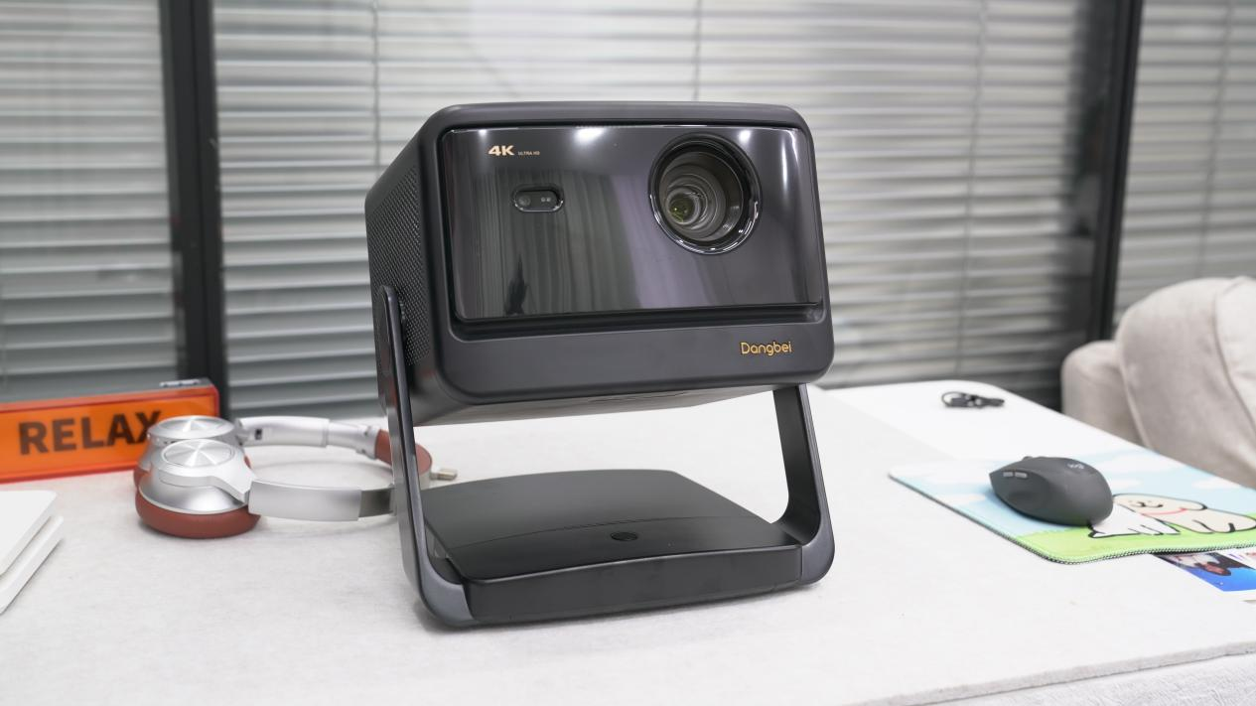

选购投影仪，首先得明确使用场景。如果是家庭影院使用，那么投影仪的亮度、对比度、画质等参数得重点关注，确保在不同光线条件下画面都清晰细腻。如果是租房用，体积小巧、便于携带的产品更合适。而用于办公或商务演示，分辨率、色彩准确性和接口丰富度则至关重要。

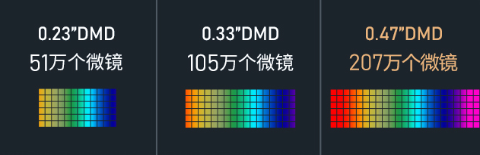

核心参数方面，亮度是关键。家用投影仪亮度在1000 - 2500CVIA流明合适，当贝X5S Plus亮度达2000CVIA流明，白天开灯画面也清晰。对比度也不能忽视，它关乎画面层次感和细节表现。当贝X5S Plus对比度高达10000:1，得益于其搭载的X独立画质芯片和自研DynamicX深黑算法，能呈现丰富暗部细节和鲜明光影效果，观影时视觉冲击力十足。



分辨率决定画面清晰度和细节，4000元左右投影仪多为1080P和4K。当贝X5S Plus支持4K物理分辨率，是真正的无损真4K产品，配合HDR10 +高动态解码技术，可精准还原10.7亿色彩，画面细腻逼真。画质还受显示技术、色彩表现等影响，DLP技术色彩饱和度和对比度佳，LCD技术色彩准确性有优势。当贝X5S Plus采用新一代ALPD激光光源，搭载X独立画质芯片及自研DynamicX深黑算法，配合HDR10 +高动态解码技术，画质出色。



此外，音响配置、连接方式、智能功能等也得考虑。当贝X5S Plus配备12W×2全频扬声器与600ml大音腔，支持杜比音效与DTS-HD解码，音效沉浸感强。品牌与售后服务也很重要，知名品牌产品质量和售后有保障，像当贝等口碑好的品牌值得考虑。

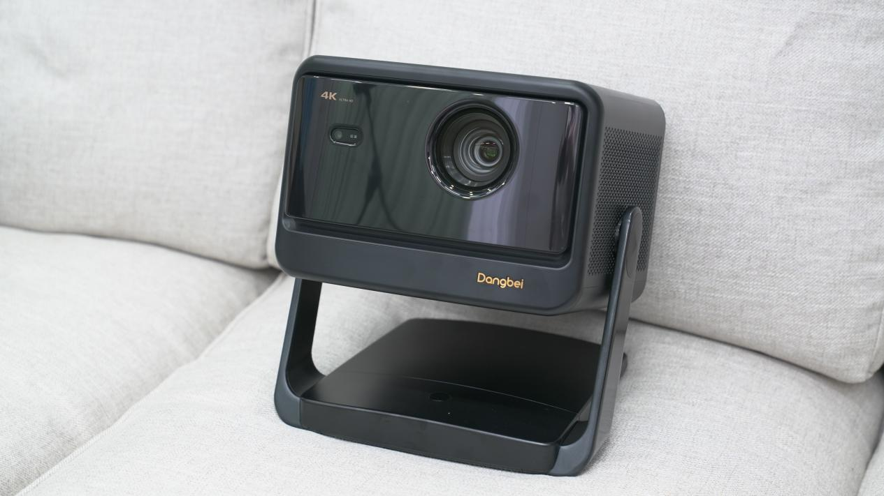

当贝X5S Plus是4000元价位的佼佼者。对比度高达10000:1，搭载的X独立画质芯片能实时解析画面，捕捉细节和景深，DynamicX深黑算法让明暗过渡自然，光影效果梦幻。无损真4K分辨率，支持10.7亿色彩，HDR10 +高动态解码技术逐帧优化画面，动态范围和色彩还原度高，画面接近人眼所见真实效果。

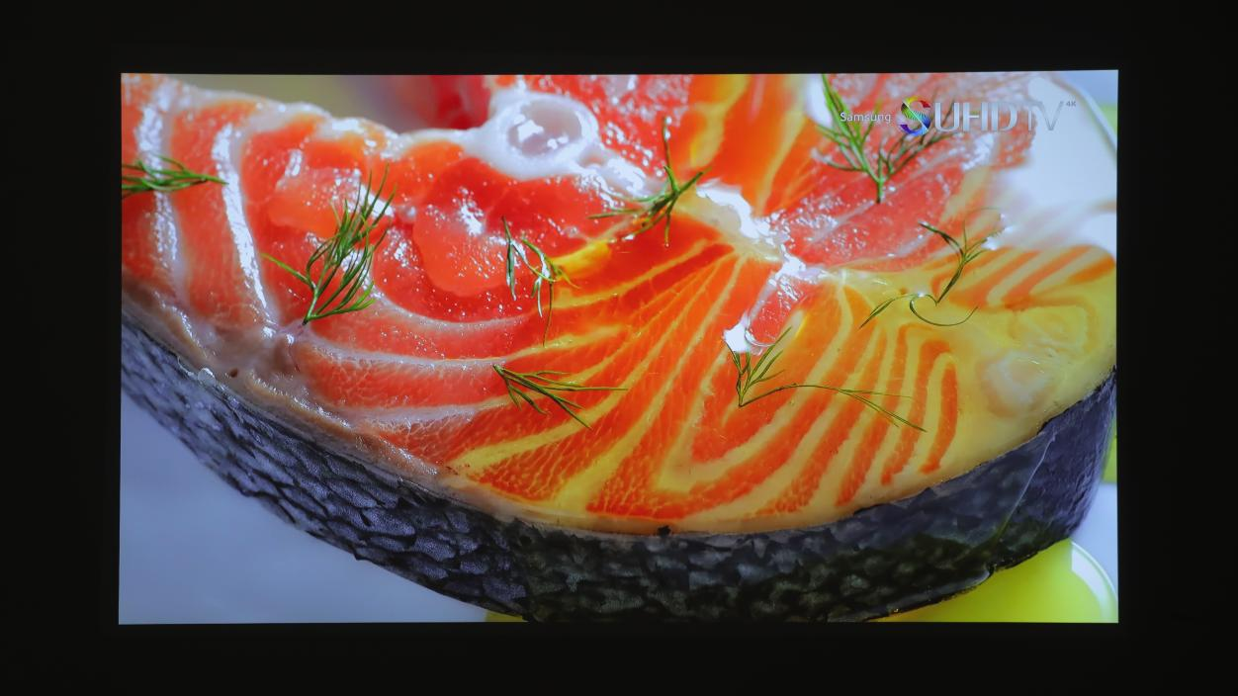

性能配置上，当贝X5S Plus搭载MT9669旗舰芯片，配合3G + 64G大内存，轻松解码8K视频、运行大型游戏，系统运行流畅。还配备一体式灵动云台，支持360°水平旋转与120°无极悬停，配合全知AI视觉算法，实现无感自动对焦与梯形校正，开机瞬间画面方正，

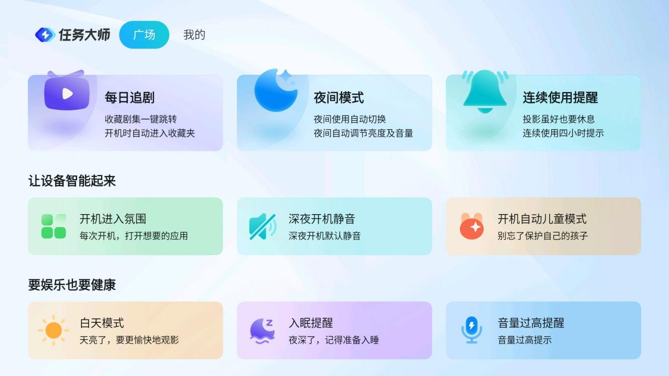

内置当贝OS 5.0系统， “零广告”体验，支持桌面自定义、开机自启第三方应用，接入DeepSeek，配合AI语音助手，可语音搜片、查天气、控制智能家居等，智能化十足。

当贝X5S Plus凭借卓越画质、强大性能和丰富功能，在4000元左右投影仪市场脱颖而出，是想体验影院级观影的消费者的不二之选。